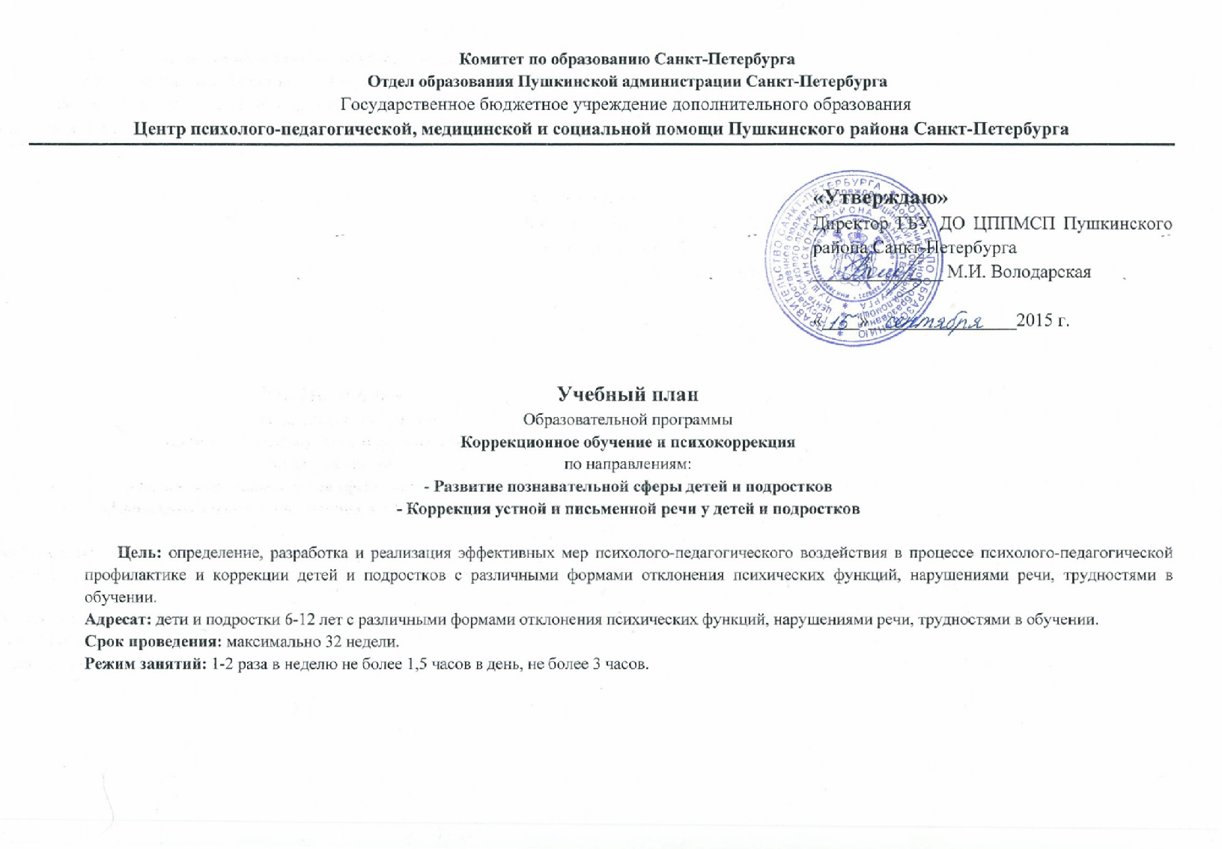

УЧЕБНЫЙ ПЛАН
Образовательной программы
Коррекционное обучение и психокоррекция

№  п/п | Название учебной программы | Всего часов | Возраст  детей | Форма контроля
1. | Развитие познавательной сферы детей и подростков.
1.1. | «Готовность ребенка к обучению в школе». | 20 ч | 6 -7 лет | Диагностика,  Обобщающие занятия
1.2. | «Развитие познавательных процессов у учащихся 1-2 классов» | 25 – 30 ч | 7-8 лет | Обобщающие занятия
1.3. | Программа «Развитие мелкой и общей моторики рук, как средство гармонизации мыслительной деятельности детей 9-10 лет». | 20 ч | 9-10 лет | Обобщающие занятия
1.4. | Программа развивающих занятий со школьниками, имеющими трудности в обучении «Развивающие игры». | 25 ч | 7-11 лет | Обобщающие занятия
1.5. | «Развитие учебно-познавательных мотивов младших школьников». | 26ч | 8-10 лет | Обобщающие занятия
1.6. | Программа «Подготовка к школьному обучению» | 30 ч | 6-7 лет | Диагностика,  Обобщающие занятия
1.7. | Программа по коррекции дефицитарных функций у гиперактивных детей «Волшебное путешествие» | 17 ч | 5-7 лет | Диагностика,  Обобщающие занятия
2. | Коррекция устной и письменной речи детей и подростков.
2.1. | Коррекционно-развивающая программа «Коррекция общего недоразвития речи у детей 6-7 лет». | 40 – 60 ч | 6-7 лет | Различные виды упражнений, тестовые задания, различные виды диктантов, изложений, сочинений.
2.2. | Программа «Коррекционно - развивающего обучения для детей 1-2-х классов, имеющих ОНР, НОНР» | 40 – 50ч | 7-8 лет
2.3. | Индивидуально-ориентированная логопедическая программа «Для учащихся 1-х классов по профилактике дисграфии». | 54ч | 7 лет
2.4. | «Коррекционно-развивающая программа по преодолению фонетико-фонематических нарушений, профилактика дисграфии». | 64 – 72ч | 7 лет
2.5. | Коррекционно-развивающая программа «Коррекция нарушений письменной речи, обусловленных несформированностью кинетических и оптико-пространственных функций у учащихся младших классов». | 30 – 32ч | 7-10 лет
2.6. | Коррекционно-развивающая программа «Коррекция дисграфии смешанного вида с преобладанием дисграфии на почве несформированности языкового анализа и синтеза, аграмматической дисграфии с элементами акустической и оптической дисграфии». | 2кл.(50-87ч)  3кл.(53-89ч)  4кл.(49-78ч) | 8-10 лет
2.7. | Индивидуально-ориентированная коррекционно-развиающая программа «Коррекция дизорфографии у учащихся 2-4-х классов общеобразовательной школы». | 60 – 90ч | 8-10 лет
2.8. | Коррекционно-развивающее обучение детей с проблемами развития. | 60 – 90ч | 8-10 ле
2.9. | Коррекционно-развивающая логопедическая программа «Устранение дизорфорграфии у учащихся 5-6-х классов». | 60 – 90ч | 10-11 лет
2.10 | «Коррекция фонетического недоразвития речи у детей старшего дошкольного возраста» | 60 ч | 6-7 лет
2.11 | Индивидуально-ориентированная коррекционно-развивающая программа «Коррекция фонетико-фонематического недоразвития речи» | 64-96 ч | 7-8 лет
2.12 | Индивидуально-ориентированная коррекционно-развивающая программа «Развитие психических функций при коррекции дисграфии у младших школьников» | 1 г | 7-10 леет
2.13 | Индивидуально-ориентированная коррекционно-развивающая программа «Коррекция смешанной дислексии с преобладанием фонематической и аграмматической дислексии и элементами семантической дислексии у учащихся 2-4 классов общеобразовательной школы». | 26-60  26-45 | 8-10 лет
2.14 | Программа «Воспитание и обучение детей дошкольного возраста с фонетико-фонематическим недоразвитием». | 1 г | 6-7 лет
 | Итого: | 836 – 964ч

